附件1《关于Windows平台Acrobat软件安装失败的解决方案》

在安装Acrobat的过程中，如果遇到下方报错，请尝试以下解决方案：
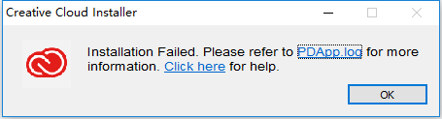

- 确认后台没有以下进程：
PDapp.exe
Adobe Application Manager (Updater).exe
PDapp.exe
AAM Updates Notifier.exe
如果有以上几个进程，请先将其关闭。

- 确认没有运行以下程序：
Acrobat DC
MS Project
Adobe Acrobat 2015
Adobe Acrobat X
Adobe Acrobat XI
Microsoft Outlook
AutoCAD
Microsoft Excel
Microsoft Word
Microsoft PowerPoint
Visio
Internet Explorer
如果有以上程序，请先将其关闭。

- 在Setup.exe上右键，以管理员身份运行。如遇UAC提示，请关闭用户账户提醒。

如果没有关闭以上进程或程序的方法，请尝试重启计算机后进行安装。

